  ISSN:1984-2295 | Revista Brasileira de Geografia Física  Homepage: https://periodicos.ufpe.br/revistas/rbgfe | 

Análise espacial da morbimortalidade humana associada ao saneamento, destinação do lixo, abastecimento e tratamento de água
Jéssica Mazutti Penso-Campos¹, Eduardo Périco², Eliane Fraga da Silveira³.
Autor Correspóndente (e-mail: jessica.m.penso@gmail.com).^{1,2}Universidade do Vale do Taquari – UNIVATES, ³Universidade Luterana do Brasil -ULBRA
Artigo recebido em 30/04/2019 e aceite em 15/07/2019
R E S U M O
A negligência relacionada ao saneamento inadequado e à destinação incorreta do lixo tornam-se fatores que contribuem para a contaminação hídrica, assim como, a problemática da poluição ambiental é notória. O objetivo do estudo consistiu em analisar e estabelecer o grau de risco dos municípios do Rio Grande do Sul em relação à morbimortalidade humana associada ao saneamento, destinação do lixo e abastecimento e tratamento de água.A análise das áreas mais suscetíveis é relevante, uma vez que possibilita o planejamento e execução das ações emergentes, bem como, estratégias de promoção da saúde. Trata-se de um estudo quantitativo e ecológico, cuja unidade de análise caracteriza-se pelo conjunto de internações hospitalares e de óbitos, ocasionados pelas doenças de transmissão hídrica e alimentar (DTHA), em relação às condições de abastecimento e tratamento de água, condições sanitárias e de destinação de lixo.Para a análise, utilizou-se a correlação de Pearson, o Índice de Moran Global e a Interpolação Linear Simples. Como resultados mapas de distribuição espacial das variáveis e mapa final de suscetibilidade às DTHA foram organizados. Aponta-se associação significativa entre a destinação de fezes/urina em esgoto e, o consumo de água sem tratamento com os coeficientes de internação e de óbito pelas DTHA. Os resultados apresentam a escala do cálculo de risco, para as DTHA, em mapa temático. Existe associação entre a morbimortalidade com variáveis de saneamento, assim como a existência de municípios com grau máximo de suscetibilidade para as DTHA.
Palavras-chave: contaminação hídrica, poluição ambiental, doenças de transmissão hídrica e alimentar, ambiente e desenvolvimento, sustentabilidade.

Spatial analysis of human morbidity and mortality associated with sanitation, waste disposal, water supply and treatment
ABSTRACT
Neglect related to inadequate sanitation and improper disposal of waste become factors that contribute to water contamination, as well as the problem of environmental pollution is notorious. The objective of the study was to analyze and establish the degree of risk of the municipalities of Rio Grande do Sul in relation to human morbidity and mortality associated with sanitation, waste disposal and water supply and treatment. The analysis of the most susceptible areas is relevant, since it allows the planning and execution of the emergent actions, as well as health promotion strategies. This is a quantitative and socioenvironmental study, whose unit of analysis is characterized by the set of hospital admissions and deaths, caused by water and food transmission diseases (DTHA), in relation to water supply and treatment conditions, conditions sanitation and waste disposal. For the analysis, the Pearson correlation, the Moran Global Index and the Simple Linear Interpolation were used. As results spatial distribution maps of the variables and final map of susceptibility to DTHA were organized. A significant association between the use of feces / urine in sewage and the consumption of untreated water with the hospitalization and death coefficients by DTHA is indicated. The results show the scale of the risk calculation, for the DTHA, in the thematic map. There is an association between morbidity and mortality with sanitation variables, as well as the existence of municipalities with a maximum degree of susceptibility to DTHA.
Keywords: water contamination, environmental pollution, water and food transmission diseases, environment and development, sustainability.

Introdução

A água um recurso natural insubstituível, de notória relevância para a manutenção da vida na terra (Araújo et al., 2011; Wang et al., 2014), com importante função fisiológica para o ser humano. O conceito de vida, como se conhece, só é possível pela disponibilidade desse recurso, o que torna tão importante o diálogo sobre ele.
Em relação à saúde humana, a água encontra-se presente em cerca de 75% da massa corporal, requerendo o consumo médio diário de cerca de três litros da substância (Soto e Reina, 2012). Estima-se que o ser humano utiliza em torno de vinte litros de água potável ao dia para o desenvolvimento de atividades antropogênicas (Soto e Reina, 2012), relacionados às atividades da indústria, agricultura, mineração, transportes, construção, habitações, entre outras.
Sabe-se que aproximadamente 97% das águas do planeta são salgadas:2,49% concentram-se em geleiras ou em regiões subterrâneas de difícil acesso e, aproximadamente, 0,007% da água doce encontra-se em rios, lagos e na atmosfera (Machado, 2003). Diante disso, existe a necessidade da gestão dos recursos hídricos, para a manutenção das espécies.
Atualmente quase 900 milhões de pessoas encontram-se sem acesso à água potável e 2,6 milhões, ou seja, cerca de 40% dos habitantes do planeta, não possuem acesso aos serviços de saneamento básico, acarretando riscos em relação à qualidade da água. Reconheceu-se a água e o saneamento como direitos humanos pela Organização das Nações Unidas (ONU), no processo de edificação das Metas de Desenvolvimento do Milênio (ONU, 2019).
A Resolução 64/292, de 28 de julho de 2010, da ONU, reconhece o direito humano à água e ao saneamento. O documento corrobora a necessidade do acesso à água de qualidade para a integralidade da saúde humana. Busca-se assegurar o direito humano aos recursos hídricos potáveis, caracterizados enquanto recurso natural e patrimônio comum.
Integram-se como aspectos que mais fortemente implicam sobre a qualidade dos recursos hídricos as condições geológicas e geomorfológicas, de uso e cobertura do solo da bacia de drenagem, as atividades antrópicas, a poluição ambiental, a contaminação do solo, entre outros. Citam-se enquanto ações antrópicas prejudiciais à qualidade dos recursos hídricos, principalmente, a destinação inadequada de esgoto nos sistemas hídricos, o uso do solo e as alterações realizadas em sistemas fluviais (Tucci, 2003).
Um estudo sobre a problemática do depósito de resíduos, oriundos dos municípios de João Pessoa, Cabedelo e Bayeux, no antigo lixão do Roger, que se assenta no manguezal adjacente ao rio Sanhauá. Foram descritos diversos problemas ambientais resultantes dessa disposição inadequada, incluindo a poluição de águas subterrâneas. O monitoramento de seis poços situados na região de influência direta e indireta do antigo lixão foi analisada, demonstrando que as águas subterrâneas não podem ser consumidas sem tratamento prévio, devido aos problemas de contaminação. Foi observada maior grau de poluição das águas subterrâneas nos poços situados mais próximos ao antigo lixão, onde há influência direta, do que nos pontos adjacentes (Athayde et al., 2009).
No relatório da UNESCO, “Água para um mundo sustentável”, destaca os fatores associados à qualidade e acesso aos recursos hídricos, entre os quais o crescimento demográfico, o processo de urbanização,as políticas de segurança alimentar e energética e os processos macroeconômicos possuem notável relevância como determinantes na insuficiência de recursos hídricos.Os contributos para determinantes negativos dizem respeito à persistência da pobreza, o acesso desigual à água potável e ao saneamento, o financiamento insuficiente e a negligência na gestão dos recursos hídricos (UNESCO, 2015).
A qualidade da água influencia-se por fatores físicos, químicos e biológicos. Dentre os fatores físico-químicos estão: temperatura, cor, turbidez, pH, alcalinidade, acidez, dureza total, e substâncias químicas como ferro, chumbo, flúor, cloro, entre outros(Ciminelli, 2014;SNSA, 2007).
A qualidade bacteriológica da água para consumo humano integra indicadores capazes de apontar a contaminação fecal da água, e possibilita o embasamento sobre a presença de patógenos que comprometem a saúde da população (Ishii e Sadowsky, 2008). Destacam-se, entre os fatores biológicos, a determinação de organismos indicadores de contaminação fecal, como por exemplo, as bactérias do grupo coliformes (Ciminelli, 2014; SNSA, 2007).
Considera-se a escassez de água potável para consumo humano, assim como, para as ações de saneamento e higiene, um dos principais e mais urgentes problemas de saúde pública. Estima-se que um décimo da carga global de doenças poderia ser evitado através de ações de qualificação no abastecimento de água, saneamento, higiene e gestão dos recursos hídricos (OMS, 2012).
Os Sistemas de Abastecimento de Água (SAA), além de objetivarem assegurar o conforto às populações e prover parte da infraestrutura das cidades, visam contribuir para a conservação da qualidade da água (Brasil, 2006), embora entenda-se que os problemas de contaminação podem ocorrer à nível domiciliar.
No Brasil, o Programa Nacional de Vigilância da Qualidade da Água para Consumo Humano (Vigiágua) tem sido uma proposta para garantir a qualidade e segurança da água para consumo humano. O Vigiágua constitui-se um conjunto de ações tomadas longitudinalmente pelas autoridades de saúde pública para garantir à população o acesso à água em quantidade suficiente e qualidade compatível com o padrão de potabilidade, segundo os parâmetros estabelecido na legislação vigente.
Constatou-se que “o bem-estar das populações – apreendido pelos indicadores sociais e de saúde – nos diversos países e no território nacional, é melhor retratado pela abrangência dos serviços de água e de esgotamento sanitário, do que propriamente pelo potencial hídrico ou pela disponibilidade de água per capita” (Libânio et al., 2005, p.226), considerando-se indicadores sociais, indicadores de saúde - índice de mortalidade e morbidade, indicadores de saneamento básico - cobertura por serviços de água e esgoto, potencial e disponibilidade hídrica. Ou seja, a disponibilidade de serviços de saneamento básico - água e esgoto, representa maior impacto sobre a qualidade de vida do que a mera disponibilidade dos recursos hídricos.
Refletir o impacto do meio ambiente sobre a saúde é um exercício que deve ser estimulado nos espaços sociais e coletivos, a fim de propor ideias para a construção de uma realidade mais consciente e responsável, da qual cada ser humano possui um papel indispensável para a manutenção da biodiversidade e o cuidado com os recursos hídricos. Sabe-se que a negligência relacionada ao saneamento inadequado e à destinação incorreta de lixo tornam-se fatores contributos à contaminação hídrica.
O presente estudo objetivou analisar e estabelecer o grau de risco dos municípios gaúchos em relação à morbimortalidade humana associada ao saneamento, destinação do lixo e abastecimento e tratamento de água.

Metodologia
Trata-se de um estudo quantitativo E ecológico, cuja unidade de análise foi o conjunto de internações hospitalares e de óbitos, causadas pelas doenças de transmissão hídrica e alimentar (DTHA), CID-10 001 a 009, em relação às condições de abastecimento de água, condições sanitárias e de destinação de lixo.

Área de estudo
Utilizou-se como unidades territoriais os municípios do Rio Grande do Sul, totalizando 497 municípios. O estado constitui uma das 27 unidades federativas do País, situado no extremo sul, apresentando limites geográficos com o estado de Santa Catarina (norte), a Argentina (oeste), Uruguai (sul) e o Oceano Atlântico (leste).
Estimou-se, no ano de 2018, população de 11.329.605, sendo que no censo mais recente, que ocorreu em 2010, apontou para 10.693.929 habitantes naquele período, área territorial de 281.731,445 km², resultando na densidade demográfica de 37,96 hab/km². Registraram-se 1.323.307 matrículas no ensino fundamental nas 6.052 escolas e 347.637 matrículas no ensino médio em 1.510 escolas, em 2017.
O rendimento mensal domiciliar per capita foi calculado em R$ 1.635,00, com 67,6% da população com idade igual ou acima aos 16 anos em trabalho formal no ano de 2016, aumentando para 70,9 % em 2017, e rendimento médio de R$ 2.427,00. O Índice de Desenvolvimento Humano (IDH) no ano censitário foi de 0.746 (2010), apontando para um alto patamar e, com total de 6.650.259veículos, no ano de 2016d.
O Rio Grande do Sul é um dos estados brasileiros com maior disponibilidade de águas superficiais. Seu território é drenado por uma densa malha hidrográfica superficial e conta com três grandes bacias coletoras: bacia do Uruguai, do Guaíba e a Litorânea. A bacia do Uruguai, que faz parte da Bacia do Rio da Prata, abrange cerca de 57% da área total do Estado; a bacia do Guaíba abrange 30% da área do Estado e a Bacia Litorânea abrange 13% do total.
O uso do solo da bacia do Uruguai está vinculado, principalmente, às atividades agrícolas, pecuárias e agroindustriais. A bacia do Guaíba apresenta áreas de grande concentração industrial e urbana, sendo a mais densamente povoada do Estado, além de sediar o maior número de atividades diversificadas, incluindo as atividades agrícolas e pecuárias e agroindustriais, industriais, comerciais e de serviços. A bacia litorânea apresenta usos do solo predominantemente vinculados às atividades agropecuárias, agroindustriais e industriais.
No Rio Grande do Sul a gestão dos recursos hídricos alcançou importantes avanços com a instalação dos Comitês de Gerenciamento de Bacias Hidrográficas, cujo trabalho visa definir instrumentos de planejamento e gestão dos recursos hídricos, promovendo a sua recuperação e conservação. Das 23 sub-bacias do Estado, 15 contam com Comitês instalados e operantes, 4 apresentam comissões provisórias e 4 são bacias compartilhadas que necessitam de tratamento especial.
O estado contempla dois biomas, o bioma Mata Atlântica e o bioma Pampa, dos quais derivam-se distintos ecossistemas, cada qual caracterizado por singularidades relacionadas ao clima, aos solos e ao relevo, ou seja, em biodiversidade local. Caracteriza-se por relevo de extensa baixada, tendo ao norte por um planalto, o clima é subtropical e a economia fundamentada na agricultura (principalmente com o cultivo de soja, trigo, arroz e milho), pecuária e indústria (especialmente ligada ao couro/calçados, alimentícia, têxtil, madeireira, metalúrgica e química)d.
O Brasil tem como característica o elevado número de municípios de pequeno porte, os dados apontam que em 2010, 60% dos municípios brasileiros contavam com população igual ou inferior a 15.000 habitantes. O cenário do estado do Rio Grande do Sul é semelhante, cerca de 75% dos municípios apresentavam menos de 15.000 habitante.

Variáveis utilizadas
Justifica-se a escolha pelo estudo ecológico considerando-se que os eventos em saúde como, por exemplo, a morbidade, a mortalidade, os surtos infecciosos, não estão dispersos aleatoriamente no espaço geográfico. Estes eventos ocorrem em maior ou menor escala relacionados com condições socioeconômicas, ambientais e situações de saúde (Brasil, 2007).
Os estudos do tipo ecológico analisam os eventos que ocorrem em determinadas áreas geográficas definidas (Rouquayrol e Almeida Filho, 2003) e possibilitam o “entendimento da variação do risco de adoecer entre diferentes grupos populacionais” (Brasil, 2007, p.15), levando em consideração os fatores socioeconômicos e ambientais envolvidos.
As variáveis utilizadas são oriundas do Departamento de Informática do Sistema Único de Saúde (DATASUS), categorizadas em Indicadores de Saneamento e Indicadores de Saúde.Os indicadores de Saneamento foram coletados no Sistema de Informação de Atenção Básica, provenientes cadastramento e acompanhamento mensal das famílias pelos Agentes Comunitários de Saúde (ACS), os quais identificam a situação de saneamento e moradia das famílias.
Para os Indicadores de Saneamento analisaram-se as seguintes variáveis:
- Abastecimento de água - número de domicílios com abastecimento de água, de acordo com a seguinte classificação:
- rede geral ou pública - domicílio servido de água proveniente de uma rede geral de abastecimento, no domicílio ou no peridomicílio;
- poço ou nascente - domicílio servido de água proveniente de poço ou nascente próprios;
- outros - domicílio abastecido com água de chuva, carro-pipa, ou apanhada em fonte pública, poço, ou bica, fora do domicílio ou peridomicílio.
- Destino de fezes e urina - número de domicílios de acordo com o destino dado às fezes e urina do domicílio:
- sistema de esgoto (rede geral) - fezes e urina são canalizadas para o sistema de esgoto (rede pública geral);
- fossa: qualquer tipo de fossa;
- céu aberto: no quintal, na rua, em um riacho, etc.
- Destino do Lixo - número de domicílios de acordo com o destino dado ao lixo do domicílio:
- coletado - coletado por serviço, empresa pública ou particular;
- queimado ou enterrado;
- céu aberto: jogado a céu aberto.
Optou-se em utilizar as informações de saneamento oriundas do DATASUS, no ano de 2015,ao invés dos dados do último ano censitário do IBGE, em 2010, pelo fato dos dados terem sido coletados em período mais recente.
Os Indicadores de Saúde integram-se por variáveis de morbidade e mortalidade, contemplando as doenças da Classificação Internacional de Doenças 10ª edição (CID-10), pertencentes aos códigos A00 a A09, contemplando as doenças infecciosas intestinais ou DTHA, com informações de cada município no ano de 2016.
Constituem-se pelas seguintes doenças: A00 cólera, A01 febres tifóide e paratifóide, A02 outras infecciosas por Salmonella, A03 shiguelose, A04 outras infecciosas por intestinais bacterianas, A05 outras infecciosas por alimentares bacterianas NCOP, A06 Amebíase, A07 outras doenças intestinais por protistas, A08 Infecções intestinais virais, A09 diarreia e gastroenterite origem infecciosa presumívelh.
A Cólera consiste-se em uma infecção no intestino delgado causada pela bactéria Vibriocholerae, com sinais e sintomas que tendem a variar de leves a graves, principalmente, através da apresentação de diarreia aquosa, vômitos e cãibras musculares.A mortalidade está relacionada às formas graves de diarreia, desidratação e distúrbio eletrolítico. A doença transmite-se, principalmente,fecal-oral, através da água e de alimentos contaminados com fezes humanas com bactérias.Os fatores de risco incluem saneamento insuficiente, escassez de água potável e a pobreza(Barcat, 2014).
A Febre Tifóide caracteriza-se pela infecção causada com a contaminação pela bactéria Salmonellatyphi. Os sintomas variam de leves a graves, com início entre 6 a 30 dias após exposição, com predomínio de febre de aumento gradual, acompanhada de fraqueza, dor abdominal, obstipação e dor de cabeça. Pode-se ocorrer o desenvolvimento de erupções cutâneas, com pontos de tonalidade rosa e, nos casos graves, confusão mental. A transmissão ocorre por alimentos e água contaminados ou contato próximo, evidências científicas relatam a investigação de surto de febre tifóide em Santos, SP, no ano de 2004 (São Paulo, 2004).
A Shigelose representa uma infecção intestinal causada por um grupo de bactérias Shigella spp., com sintomas presentes um a dois dias após exposição, presença de diarreia, febre e dor abdominal. Os sintomas geralmente manifestam-se entre cinco e sete dias após o contato. Implica por vezes no desenvolvimento de complicações, como por exemplo, artrite reativa, sepse, crises epilépticas e síndrome hemolítico-urémica (Angelini et al., 2009).
A Amebíase caracteriza-se por uma infecção parasitária do cólon causada pela ameba Entamoe bahistolytica, que pode provocar cólicas, diarreia, fezes com sangue, febre e, raramente, abscesso hepático, nas evoluções clínicas negativas. Os fatores de risco constituem-se na utilização de água para consumo humano não potável,umidade relativa do ar elevada, vulnerabilidade socioeconômica e ausência de saneamento básico (Santos, 1994).
Contemplaram-se as doenças classificadas como “diarreia e gastroenterite de origem infecciosa presumível” e “outras doenças infecciosas intestinais” em um estudo que utilizaram informações acerca da morbimortalidade por tais causas, relacionando-as com condições de saneamento e recursos hídricos (Libânio et al., 2005).
As informações de morbidade foram coletadas no Sistema de Informações Hospitalares do SUS (SIHSUS), a busca foi por local de residência do paciente. O SIHSUS é gerido pelo Ministério da Saúde, através da Secretaria de Assistência à Saúde, em conjunto com as Secretarias Estaduais e Municipais de Saúde. As unidades hospitalares participantes do SUS, sejam elas públicas ou particulares conveniadas, enviam as informações das internações efetuadas através da Autorização de Internação Hospitalar (AIH), que são consolidadas no DATASUS. Geram-se os dados referentes ao número de internações hospitalares de cada município, consolidam-se os dados mensalmente.
As informações sobre mortalidade originam-se do Sistema de Informações sobre Mortalidade (SIM), os dados provêm das Declarações de Óbitos dos cartórios ao SIM. Uma das informações primordiais caracteriza-se pela causa básica de óbito, a qual é codificada a partir do declarado pelo médico atestante, segundo regras estabelecidas pela Organização Mundial de Saúde.
Análise dos dados
Os coeficientes municipais de mortalidade e de internação pelas DTHA, foram calculados tendo como numerador o número total de eventos (óbitos ou internações) por município e ano, e o denominador composto pelo número de habitantes de cada cidade, utilizando-se os dados estimados pelo IBGE, o valor resultante foi multiplicado por 1.000 habitantes.
Aplicou-se a técnica de análise espacial figurada pelo Índice de Moran Global, e gerou a Matriz de Proximidade Espacial de primeira ordem W (n x n), integrando o conjunto dos números de áreas {A1,..,An}, do qual cada elemento singular wij simboliza uma medida de proximidade entre Ai e Aj. Empregou-se a contiguidade sem peso como estratégia de construção da matriz (Cunha e Silva et al., 2014; Brasil, 2007).
O índice de Moran Global caracteriza-se uma medida de autocorrelação espacial, representando a independência espacial através da hipótese nula. O resultado entre 0 e 1 indica correlação direta, ou seja, o valor do indicador de uma determinada área tende a ser semelhante aos valores dos seus vizinhos, enquanto, valores entre 0 e -1 indicam correlação inversa (Cunha e Silva et al., 2014; Brasil, 2007).
Estabeleceu-se a validade estatística do Índice de Moran a partir de teste de pseudosignificância, da qual geram-se diferentes permutações dos valores dos indicadores e cada permutação origina um novo arranjo espacial (Cunha e Silva et al., 2014; Brasil, 2007). Adotou-se a significância por meio de 99 permutações.
Os coeficientes de internação hospitalar e de mortalidade, foram utilizados de cada município, e seus respectivos percentuais de cada variável de saneamento, para análises estatísticas tabulares e espaciais. Os mapas, de distribuição espacial das taxas e percentuais, foram organizados a fim de identificar os municípios com valores mais acentuados. Analisou-se o Índice de Moran em todos os casos.
Calculou-se o grau de risco para as DTHA, empregando-se a média percentual das variáveis de lógica inversa, as quais quanto menor o valor, mais protegida considera-se a população, a saber: coeficiente de internação hospitalar por DTHA, coeficiente de mortalidade por DTHA, análise do % de abastecimento de água de poços ou nascentes, % de abastecimento de água por formas não convencionais, % de destinação de lixo queimado ou enterrado, % de destinação de lixo a céu aberto, % de destinação de fezes e urina em esgoto, % de destinação de fezes e urina a céu aberto e % de água para consumo humano sem tratamento.
Estabeleceu-se o valor de escala de 0 a 100, por meio da fórmula de Interpolação Linear Simples. Categorizaram-se os resultados em: risco mínimo (0 a 20), risco razoável (21 a 40), risco intermediário (41 a 60), risco elevado (61 a 80) e risco máximo (81 a 100). Apresentaram-se os valores em um mapa de suscetibilidade para as DTHA, com análise do Índice de Moran.
Aplicou-se a correlação de Pearson para analisar a relação entre as variáveis de saúde e as variáveis de saneamento, nos municípios do Rio Grande do Sul. Tabularam-se os dados no software TabWin 32, as análises estatísticas ocorreram no SPSS versão 20, as análises espaciais no software TerraView versão 4.2.2 e a construção dos mapas no ArcGis 10.3. Manipularam-se informações secundárias, agrupadas e de domínio público, que impossibilita a identificação dos sujeitos, com ausência de implicações éticas.

Resultados e discussão
Os municípios com maior número de casos de internação por DTHA foram Porto Alegre (1085), Canoas (187), Santa Rosa (171), Frederico Westphalen (139), Alvorada (138), Arroio do Tigre (137), Rosário do Sul (130), Agudo (117), Bagé (106) e Erechim (106) (Figura 1).
Expressam-se os coeficientes mais elevados de internação nas cidades deTucunduva (13,8), Nova Palma (13,4), Tupanci do Sul (13,3), São Valentim do Sul (12,4), Aceguá (11,9), Dois Lajeados (11,7), Severiano de Almeida (11,6), Maximiliano de Almeida (11,5), Capitão (10,9) e Arroio do Tigre (10,3).
Indicam-se maior número de casos de óbitos por DTHA nos municípios de Porto Alegre (33), Caxias do Sul (10), Passo Fundo (9), Canoas (7), Lajeado (6), Gravataí (5), Pelotas (5), Rio Grande (5), Santa Maria (5) e Viamão (5) (Figura 1).
Os coeficientes de mortalidade mais acentuados integram Coqueiro Baixo (0,6), Ernestina (0,6), Cruzaltense (0,5), Santo Antônio do Palma (0,5), Senador Salgado Filho (0,3), Centenário (0,3), Monte Alegre dos Campos (0,3), São Martinho da Serra (0,3), Vila Flores (0,3) e Rio dos Índios (0,3).
Apresenta-se independência espacial significativa, no que tange a análise espacial do quantitativo municipal,tanto para internações hospitalares (I=0,12 p=0,02) quanto para os óbitos (I=0,14 p=0,04) por DTHA, mostrando que o padrão espacial é aleatório (Figura 1).
Aponta-se relação significativa entre o número de internações e o número de óbitos, por município, decorrentes de DTHA (r=0,834 p=0,000), através da correlação de Pearson. A análise descritiva das variáveis de saúde e população (Tabela 1).

Tabela 1. Análise descritiva das variáveis populacionais e de saúde no estado do Rio Grande do Sul, 2016.
Medidas de Dispersão | Tamanho da População | Número de óbitos por DTHA | Coeficiente de mortalidade por DTHA  (por 1.000 habitantes) | Número de internações hospitalares por DTHA | Coeficiente de internação hospitalar por DTHA  (por 1.000 habitantes)
Média | 22631,7 | 0,4 | 0 | 19,5 | 1,6
Mediana | 5732 | 0 | 0 | 5 | 0,7
Máximo | 1476867 | 33 | 0,6 | 1085 | 13,8
Mínimo | 1293 | 0 | 0 | 0 | 0

Sinaliza-se que os percentuais municipais de destinação de fezes e urina em esgoto variam de 0 a 100%, com os índices mais elevados nos municípios de Porto Alegre, Eldorado do Sul, Canoas, São Marcos, Sapucaia do Sul, Vacaria, Guaporé, Igrejinha, Farroupilha e Quaraí, segundo o cadastramento e monitoramento dos Agentes Comunitários de Saúde (Figura 2). Apontou-se,pela correlação de Pearson,associação significativa entre a destinação sanitária em esgoto com a mortalidade (r=0,539 p=0,000) e com o coeficiente de internação (r=0,556 p=0,000) por DTHA.
Determina-se que os percentuais municipais de destinação de fezes e urina em fossa, séptica ou rudimentar,oscilam de 0 a 99%, com os índices mais elevados nos municípios de Panambi, Teutônia, Westfalia, Ipiranga do Sul, Salvador das Missões, Barra Funda, Engenho Velho, Ernestina, Balneário Pinhal e Nova Alvorada (Figura 2).
Destaca-se que os percentuais municipais de destinação de fezes e urina a céu aberto, divergiu de 0 a 46%, com os índices mais acentuados nos municípios de São Sepé, São José dos Ausentes, Lagoa Vermelha, São José do Herval, Progresso, Bagé, Bom Jesus, Água Santa, Santa Vitória do Palmar e Barros Cassal (Figura 2).Indica-se, pela análise de correlação, associação significativa, porém fraca, entre a destinação de fezes e urina a céu aberto com a mortalidade (r=0,232 p=0,000) e com o coeficiente de internação (r=0,102 p=0,03) por DTHA.
As doenças ocasionadas pela contaminação de matéria fecal causam impactos na morbimortalidade das populações (UNESCO, 2003), constituem-se exemplos, as epidemias ocasionais e as doenças bacterianas e virais causadas por agentes infecciosos transportados para seres humanos através do consumo de água, como cólera, poliomielite e outras doenças.
Os percentuais municipais de coleta de lixo expressam-se entre 0 a 100%, com os índices mais pronunciados nos municípios de Arroio do Meio, Ivoti, Panambi, Porto Alegre, Garibaldi, Teutônia, Igrejinha, Santa Maria, Eldorado do Sul e Gramado (Figura 3).
Assinala-se que os percentuais municipais de lixo queimado ou enterrado oscilaram entre 0 a 76%, com os índices mais elevados nos municípios de Boa Vista do Incra, Boa Vista do Cadeado, Arroio do Padre, Rolador, Ubiretama, Vitória das Missões, Barra do Rio Azul, Tunas, Sete de Setembro e Vila Lângaro (Figura 3).
Salienta-se que, ao que tange a destinação de lixo a céu aberto, os percentuais municipais variaram de 0 a 16%, com os índices mais exorbitantes nos municípios de Segredo, Travesseiro, Vanini, Liberato Salzano, Carlos Gomes, São José do Herval, São José dos Ausentes, Progresso, Camaquã e Gramado Xavier (Figura 3).
Entende-se que os recursos hídricos do planeta estão cada vez mais propensos à contaminação fisioquímica e/ou biológica, pertinente ao avanço da atividade antrópica, o crescimento demográfico desordenado, à poluição e a negligência no cumprimento de medidas e de implementação das políticas públicas relacionadas.
Os processos de descontaminação de fluentes caracterizam-se alternativas, para a problemática emergente. Pesquisas estão sendo desenvolvidas a fim de propor novos processos de recuperação dos recursos contaminados e proteção dos demais (Sánchez et al, 2011a, Sánchez et al, 2011b), embora considere-se que a descontaminação deve ser o último recurso aplicado, visando antes de tudo a preservação ambiental.
Indicam-se que os percentuais municipais de abastecimento de água pela rede geral variam de 0 a 100%, com os índices mais elevados nos municípios de Engenho Velho, Porto Alegre, Eldorado do Sul, Salvador das Missões, Porto Mauá, Ipiranga do Sul, Pântano Grande, Quaraí, Ivoti e Bagé (Figura 4).
Destaca-se que os percentuais municipais de abastecimento de água por poço ou nascente oscilaram entre 0 a 95%, com os índices mais expressivos nos municípios de Nova Hartz, Barros Cassal, Araricá, Arroio do Padre, Nova Ramada, Água Santa, Cerro Grande do Sul, Sinimbu, Vanini e Riozinho (Figura 4).
Evidencia-se que, tratando-se das formas de abastecimento de água por meios não convencionais, os percentuais municipais transcorrem entre 0 a 37%, indicando valores mais acentuados nos municípios de Casca, Lagoa dos Três Cantos, Liberato Salzano, Salto do Jacuí, Restinga Seca, Passo do Sobrado, Travesseiro, Severiano de Almeida, São Sepé e Itapuca (Figura 4).
Verificou-se, em um estudo realizado no município de Caruaru-PE (Mendonça, 2017), que a forma de comércio das águas para consumo humano realizada por caminhão-pipa foi considerada imprópria, devido ao baixo índice de potabilidade e, alto risco de contaminação por patógenos detectados nas amostras submetidas à análise bacteriológica, apresentando quantitativo representativo de coliformes fecais, Pseudomonas aeroginosa e bactérias heterotróficas.
Aponta-se que os percentuais municipais de domicílios que utilizam água filtrada oscilam entre 0 a 35%, com os índices mais elevados nos municípios de Bagé, Campina das Missões, Ivoti, Garibaldi, Canoas, Rio Grande, Santa Cruz do Sul, Esteio, Anta Gorda e Vista Alegre (Figura 5). Em relação à água fervida, os percentuais municipais variam de 0 a 7%, com os índices mais elevados nos municípios de Vista Alegre, Gramado, São José do Herval, Pelotas, Rio Grande, Bagé, Canela, Três Coroas, Três Arroios e Erechim (Figura 5).
Estima-se que a poluição dos recursos hídricos esteja relacionada à mortalidade infantil de milhões de crianças a cada ano no mundo, justificando a necessidade de ações de intervenção, como, por exemplo, os cuidados na filtração e fervura no domicílio, condições adequadas de tratamento, abastecimento e acondicionamento (Rodriguez et al., 2002).
Trata-se principalmente das DTHA, associadas a transmissão de microorganismos, devido ao inadequado tratamento de água, contaminação no sistema de abastecimento/acondicionamento, mesmo após a água ter sido tratada e com os cuidados no domicílio (Mendonçaet al., 2017).
Os percentuais municipais de domicílios que utilizam água clorada variaram de 0 a 99%, com os índices mais elevados nos municípios de Ipiranga do Sul, Carlos Barbosa, Engenho Velho, São José do Hortêncio, Minas do Leão, Ponte Preta, Nova Alvorada, Centenário, Ernestina e Vale Real(Figura 5).
Avalia-se que os percentuais municipais de domicílios que utilizam água sem tratamento apresentam-se entre 0 a 100%, do qual o valor máximo apresenta-se enquanto uma grande preocupação de saúde pública. Caracterizam-se os municípios com percentuais mais acentuados Barra Funda, Panambi, Porto Alegre, Roque Gonzales, Augusto Pestana, Araricá, Paulo Bento, Campo Novo, Jaquirana e Independência (Figura 5).
Avaliaram-se amostras de água de bebedouros da Universidade do Estado do Pará, na cidade de Belém-Pará (Mendes et al., 2016), das quais compararam-se os resultados para a substância fósforo, nos B1 do CCNT e campi de Enfermagem, com a Resolução nº 357/05 do CONAMA (CONAMA, 2005) resultando em desacordo nos parâmetros estabelecidos (Mendes et al., 2016).
Um estudo destaca risco em relação aos níveis de nitrato, amônia e coliformes, em pontos do Aquífero Parecis, em Vilhena - RO (Oliveira et al., 2015), entretanto a maioria dos parâmetros apresentou conformidade com a Portaria nº 2.914/2011 do Ministério da Saúde (Ministério da Saúde, 2011) e a Resolução nº 396/2008 do CONAMA (CONAMA, 2008). Justifica-se a presença dos contaminantes, possivelmente, pela inadequada construção e instalação, substrato arenoso altamente permeável relacionado as características do solo e pouca profundidade do lençol freático, inexistência de rede de coleta e tratamento adequado de esgoto (Oliveira et al., 2015).
O cenário da qualidade da água mostra-se uma preocupação constante ao governo peruano, devido ao incremento progressivo da população e, concomitante a poluição da água com a presença de microorganismos, poluentes ambientais e metais pesados, apontando para uma acentuada desigualdade na qualidade bacteriológica da água em áreas rurais e em domicílios com extrema pobreza (Tarqui-Mamani et al., 2016).
Tratando-se do estado do Rio Grande do Sul, desenvolveu-se um estudo na bacia do Rio dos Sinos, do qual aponta-se deterioração da qualidade ambiental, possivelmente associado aos impactos procedentes da atenuada industrialização e urbanização. Aplicou-se a avaliação ambiental integrada (AAI), em áreas junto às nascentes de três arroios, utilizando-se de parâmetros físicos, químicos e biológicos. Os resultados indicam que os três sítios amostrais apresentaram águas impróprias para o consumo humano, baixo índice de contaminação por tóxicos (ICT) e características mesotróficas (Kieling-Rubio et al., 2015).
Outro estudo realizado no Rio Grande do Sul com intuito de investigar a toxicidade da água da Bacia dos Rios Butuí-Icamaquã, na fronteira oeste do estado, mostrou níveis acima dosconsiderados seguros para o consumo humano, no que tange o teor de alumínio, cádmio, o manganês e o níquel, bromo, chumbo, cianeto, cobre, cromato, fenóis, fosfato, manganês e sulfeto. Tais concentrações podem comprometer o ecossistema e representar riscos à saúde (Porto e Ethur, 2009).
A contagem de heterótrofos e a presença de coliformes totais são relevantes indicadores da qualidade da água (Ishii, Sadowsky, 2008). No caso do grupo Coliformes, analisa-se principalmente a contaminação por Escherichia coli, muito associada às condições higiênicas ineficazes (Coelho et al., 2010; Cavalcante, 2014; Silva et al., 2016). A Escherichia colie enterococos são indicadores de contaminação fecal utilizados em grande escala para determinação da contaminação da água para consumo humano, pois associam-se a morbimortalidade evitável (Ishii e Sadowsky, 2008).
Analisam-se as condições das amostras segundo os padrões estabelecidos pela Portaria nº 2.914 (12/dezembro/2011), do Ministério da Saúde, que dispõe sobre os procedimentos de controle e de vigilância da qualidade da água para consumo humano e seu padrão de potabilidade (Brasil, 2011) e pela Resolução nº 357 (17/março/2005), do Conselho Nacional do Meio Ambiente (CONAMA), que dispõe sobre a classificação dos corpos de água e diretrizes ambientais para o seu enquadramento, bem como, estabelece as condições e padrões de lançamento de efluentes, e outras providências (CONAMA, 2005).
Sabe-se que o controle e monitoramento da qualidade da água é uma necessidade universal, que exige zelo das autoridades sanitárias, investimentos públicos, gestão e planejamento. A conscientização acerca dos cuidados para conservação dos recursos hídricos aplica-se à população em geral. Deve-se ter um olhar especial, à água destinada ao consumo humano, visto que ela pode tornar-se um veículo apto a transmissão de agentes patogênicos e substâncias nocivas à saúde (Araújo et al., 2011; Wang et al., 2014).
Associa-se o desenvolvimento de doenças crônicas, como por exemplo, alguns tipos de câncer e lesões em órgãos internos, assim como alterações no sistema nervoso, imunológico, reprodutivo e no genoma humano, com a presença de poluentes químicos e metais pesados, provenientes de fontes industriais, agrícolas e urbanas, organofosforados e carbonatos, e relaciona-se complicações na medula espinhal pela exposição ao fluoreto (Borbolla et al., 2003; Novotny, 1996; Howard, 2000).
Necessita-se de segurança e garantia à qualidade hídrica para o consumo humano, fato que torna notória a relevância do monitoramento da qualidade bacteriológica da água. Este processo objetiva avaliar os padrões de potabilidade, a fim de evitar o consumo humano com água contaminada por patógenos que causem danos à saúde (Müller e Parussolo, 2014).

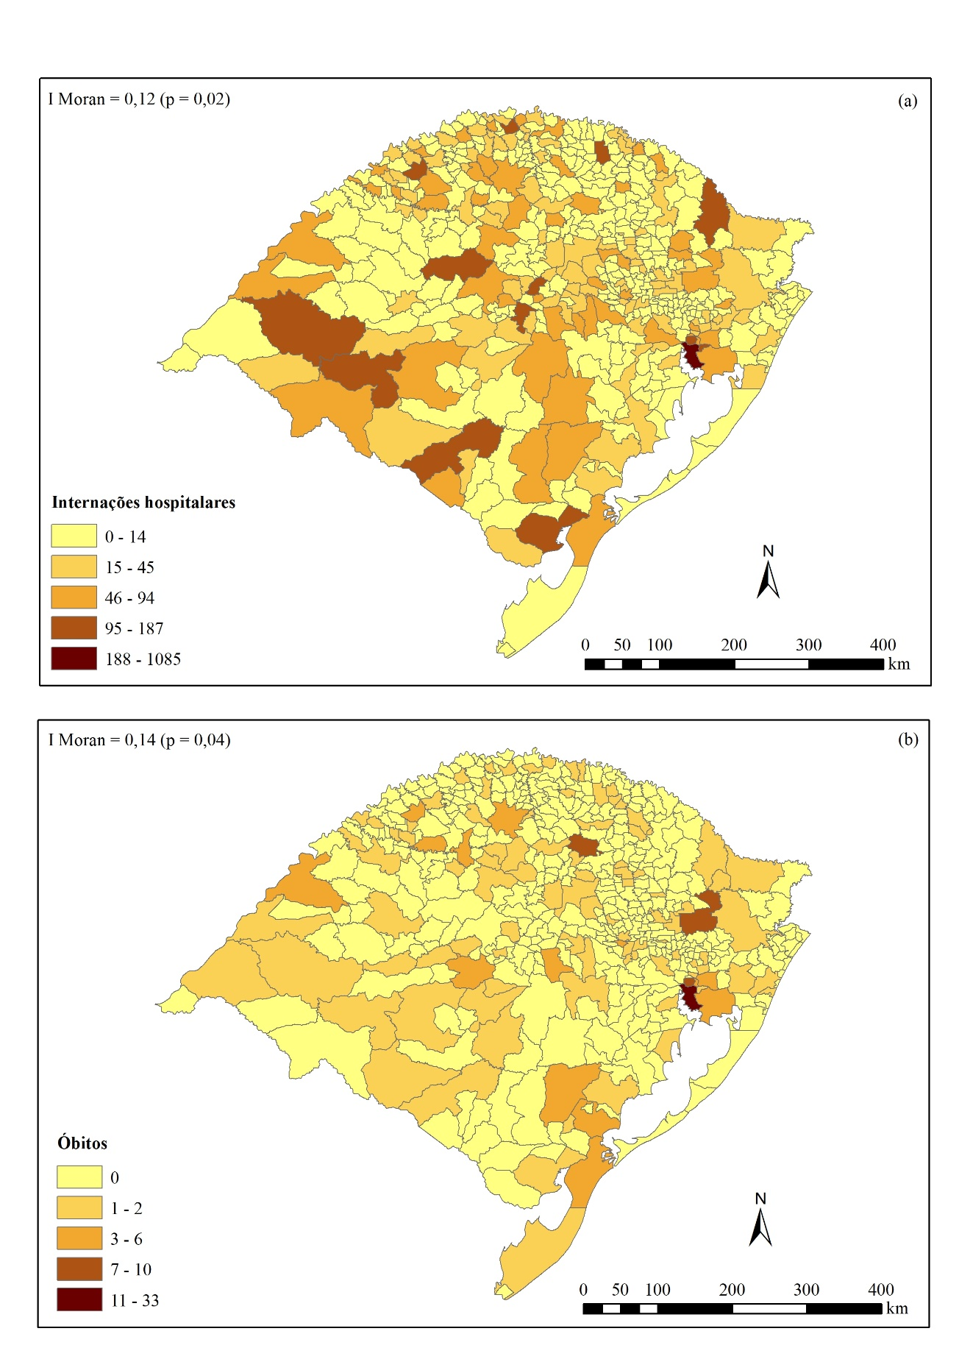
Figura 1. Número de internações hospitalares (a) e óbitos (b) por Doenças de Transmissão Hídrica e Alimentar, Rio Grande do Sul, 2016.
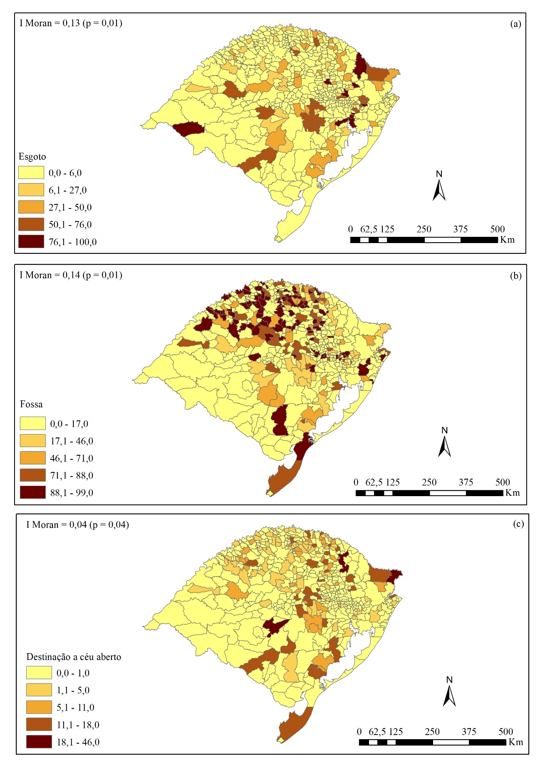
Figura 2. Percentual municipal de destinação de fezes e urina em esgoto (a), fossa séptica ou rudimentar (b) e destinação a céu aberto (c), Rio Grande do Sul, 2015.

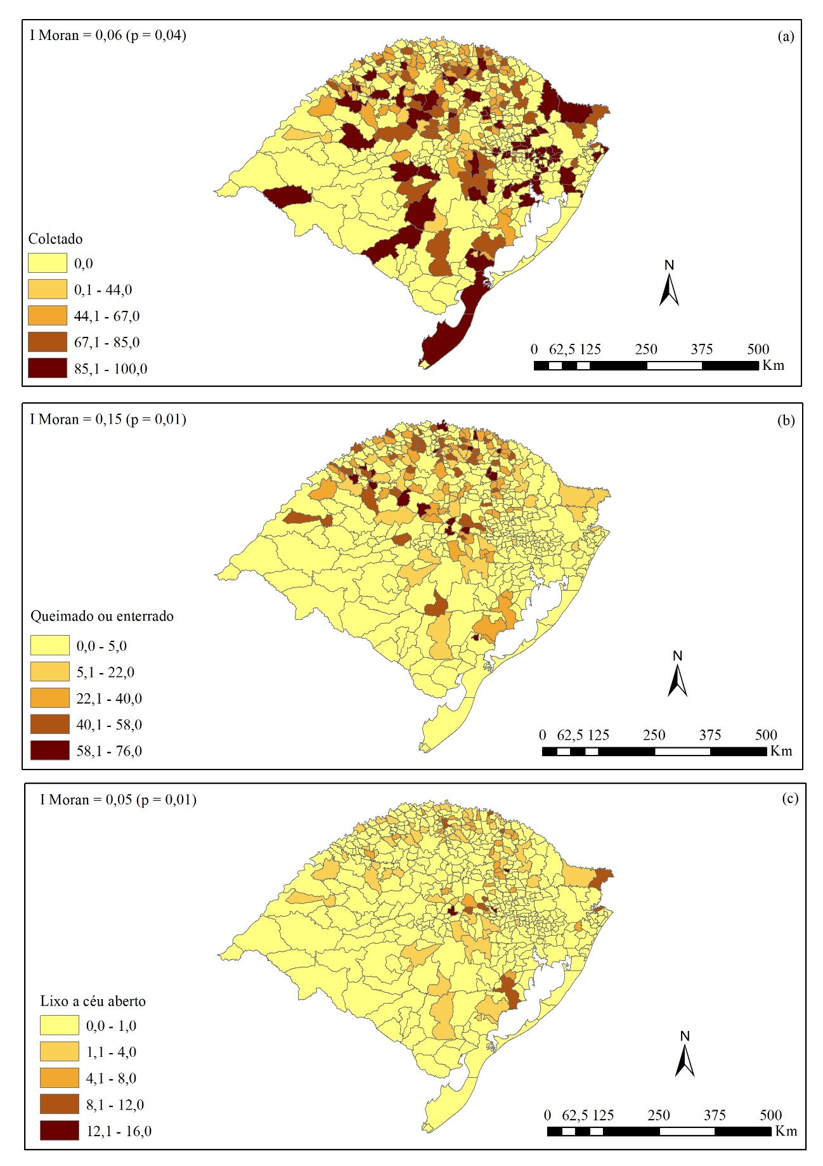
Figura 3. Percentual municipal da destinação de lixo coletado (a), queimado ou enterrado (b) e destinação a céu aberto (c), Rio Grande do Sul, 2015.

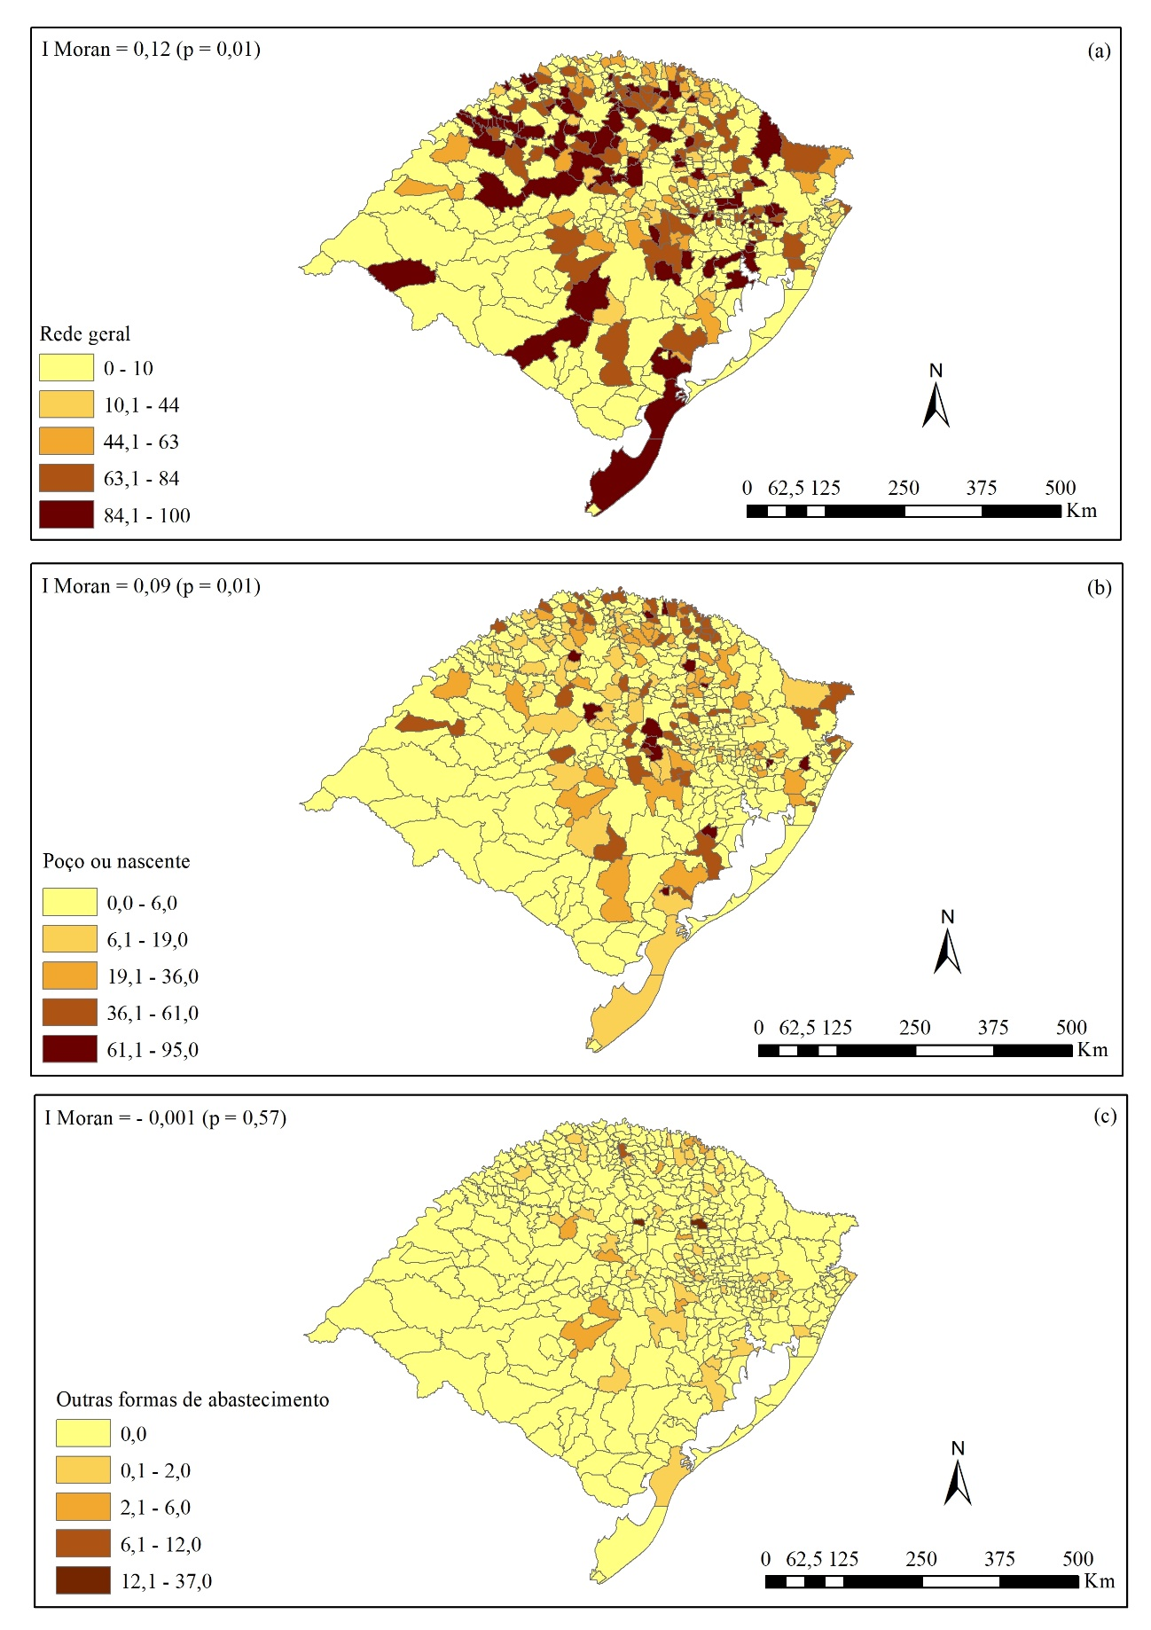
Figura 4. Percentual municipal de abastecimento de água da rede geral (a), poço ou nascente (b) e outras formas de abastecimento (c), Rio Grande do Sul, 2015.

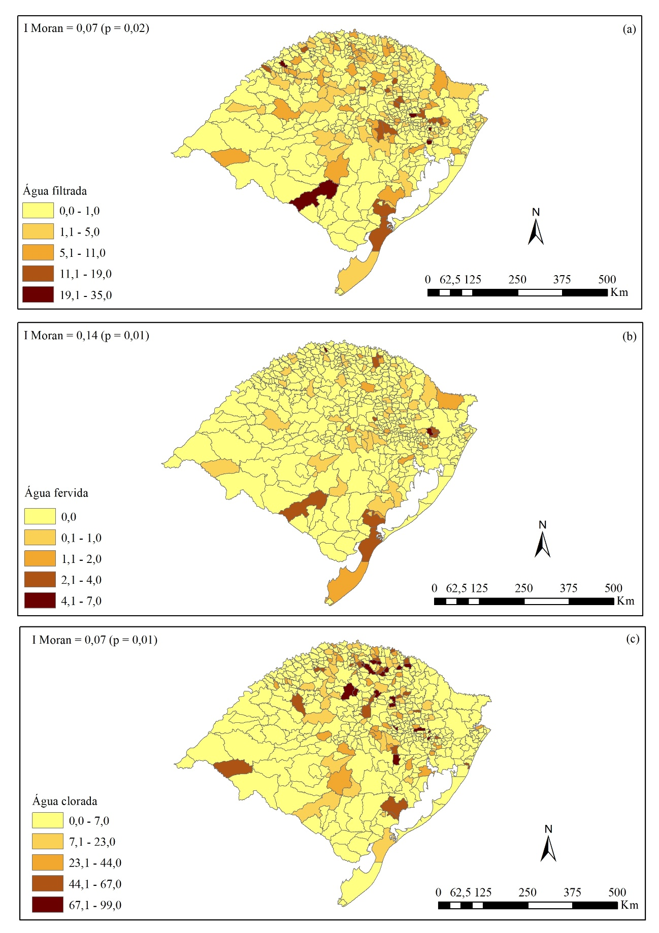
Figura 5. Percentual municipal das formas de tratamento domiciliar da água para consumo humano filtrada (a), fervida (b) e clorada (c), Rio Grande do Sul, 2015.

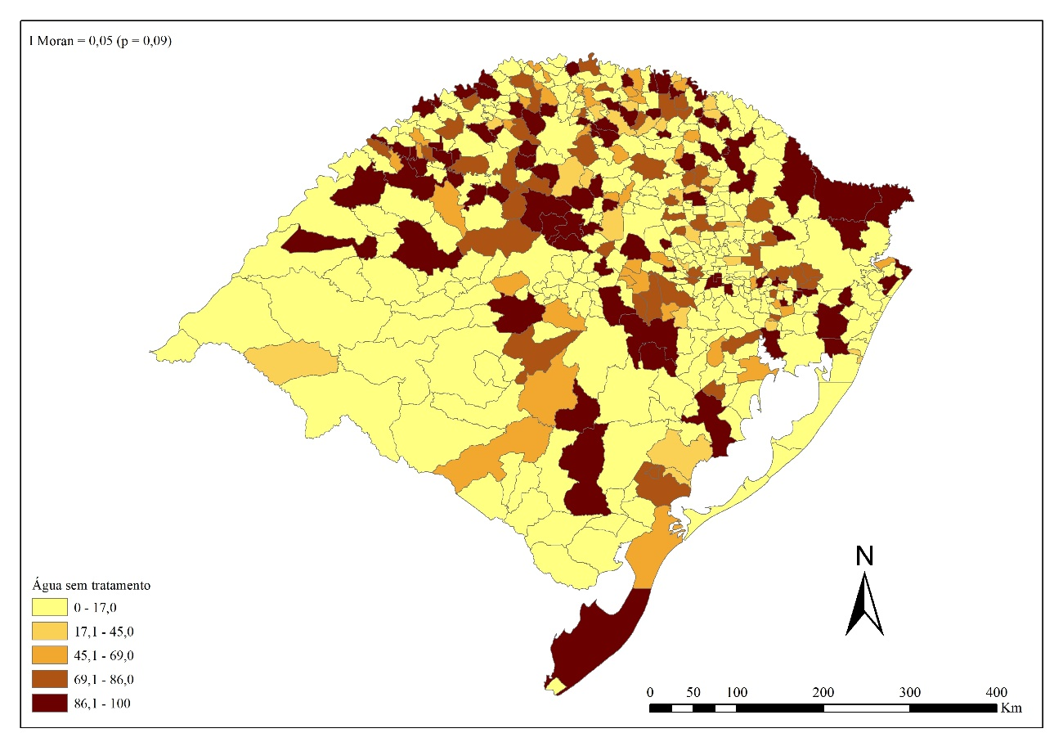
Figura 6. Percentual municipal da utilização de água para consumo humano sem tratamento, Rio Grande do Sul, 2015.

Visou-se realizar o cálculo do risco dos fatores e tendências relacionados às DTHA, transformaram-se os valores resultantes em uma escala de 0 a 100, por meio de Interpolação Linear Simples, considerando-se mais suscetíveis os municípios categorizados em 81 a 100. Considera-se relevante a análise das áreas mais suscetíveis às DTHA, uma vez que possibilita o planejamento e execução das ações emergentes (Figura 7).
Constituem-se os municípios categorizados como Risco Máximo (81 a 100) Arroio do Padre (100), Barros Cassal (100), Nova Hartz (99,8), Água Santa (99,6), Barra do Rio Azul (99,4), Cacique Doble (99,2), Camaquã (99,0), Boa Vista do Incra (98,8), Santana da Boa Vista (98,6), Segredo (98,4), São José dos Ausentes (98,2), Gramado Xavier (98,0), Carlos Gomes (97,8), Nova Ramada (97,6), São João da Urtiga (97,4), Itapuca (97,2), Candelária (97,0), Alpestre (96,8), Araricá (96,6), Alecrim (96,4), Cerro Grande do Sul (96,2), Tunas (96,0), Charrua (95,8), Bom Jesus (95,6), Fagundes Varela (95,4), São José do Herval (95,2), Iraí (95,0), Aratiba (94,8), São Sepé (94,6), Jaquirana (94,4), Maçambará (94,2), Ipê (94,0), Progresso (93,8), Boa Vista do Cadeado (93,6), Porto Alegre (93,4), Rio Pardo (93,2), Lagoa Vermelha (93,0), São Marcos (92,8), Canudos do Vale (92,6), Sinimbu (92,4), Casca (92,2), Benjamin Constant do Sul (92,0), Vacaria (91,8), Rolador (91,6), Tiradentes do Sul (91,4), Sarandi (91,2), Marcelino Ramos (91,0), Ubiretama (90,8), Igrejinha (90,6), Eldorado do Sul (90,4), Campo Bom (90,2), Riozinho (90,0), Rondinha (89,8), Sagrada Família (89,6), Gaurama (89,4), Venâncio Aires (89,2), Vitória das Missões (89,0), Colorado (88,8), Três Arroios (88,6), Vista Alegre (88,4), Sete de Setembro (88,2), Erval Grande (88,0), Paulo Bento (87,8), Vanini (87,6), Santo Antônio das Missões (87,4), Herveiras (87,2), Guaporé (87,0), Três Coroas (86,8), Farroupilha (86,6), Redentora (86,4), Jacutinga (86,2), Liberato Salzano (86,0), Guarani das Missões (85,8), Sapucaia do Sul (85,6), Severiano de Almeida (85,4), Santiago (85,2), Faxinalzinho (85,0), Vera Cruz (84,8), Vila Lângaro (84,6), Maximiliano de Almeida (84,4), Brochier (84,2), Dois Irmãos das Missões (84,0), Salto do Jacuí (83,8), Passo do Sobrado (83,6), São Valentim (83,4), Crissiumal (83,2), Campinas do Sul (83,0), Pinheirinho do Vale (82,8), Santa Cruz do Sul (82,6), Áurea (82,4), Ibiaçá (82,2), São José das Missões (82,0), Santa Maria (81,8), Capivari do Sul (81,6), São Martinho da Serra (81,4), Ciríaco(81,2) e Coronel Bicaco (81,0). A análise espacial de risco para as DTHA apresentou independência espacial significativa, para o Rio Grande do Sul (I=0,12 p=0,001) (Figura 7).

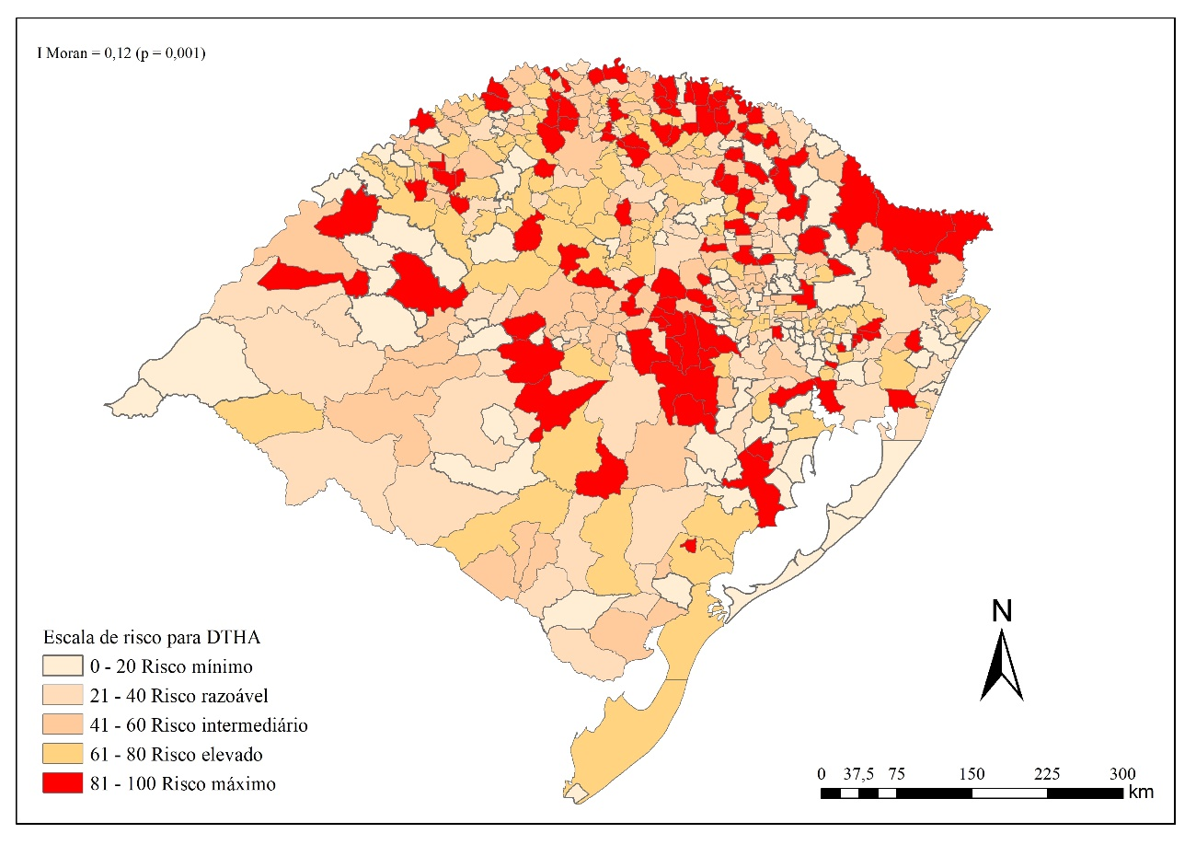
Figura 7. Grau de suscetibilidade para Doenças de Transmissão Hídrica e Alimentar, Rio Grande do Sul.

Embora é notória a preocupação em relação ao risco de exposição às DTHA, bem como, à saúde ecológica do planeta, estudos indicam um devir ecológico estabelecendo-se, principalmente, através do aumento de iniciativas ecologicamente corretas, como por exemplo, as relacionadas às cidades inteligentes. O urbanismo ecológico fundamenta-se enquanto uma alternativa promissora na proteção da saúde humana e do planeta. Essa iniciativa busca a sustentabilidade urbana e a desconstrução da lógica antiga que associa o território urbano com as piores situações de saúde, que refletem no risco elevado para cólera e doenças infecciosas (Fajersztajn et al., 2016).

Conclusões
Constata-se a existência de associação significativa entre a destinação sanitária em esgoto com a mortalidade e com o coeficiente de internação por DTHA. Indica-se, também, associação significativa, porém fraca, entre a destinação de fezes e urina a céu aberto com a mortalidade e com o coeficiente de internação por DTHA.
A análise de correlação espacial indicou independência espacial significativa para todas as variáveis analisadas, exceto para água para consumo humano sem tratamento e formas não convencionais de abastecimento de água.
Apresentam-se os municípios com grau máximo de suscetibilidade para as DTHA, através do cálculo de risco e da apresentação da distribuição espacial dos resultados em mapa temático. Reitera-se a notória relevância da análise das áreas mais suscetíveis aos eventos de morbimortalidade, uma vez que possibilita o planejamento e execução de ações emergentes.

Agradecimentos

O presente trabalho foi realizado com apoio da Coordenação de Aperfeiçoamento de Pessoal de Nível Superior - Brasil (CAPES) - Código de Financiamento 001.

Referências
Angelini, M., Stehling, E.G., Moretti, M.L., Silveira, W.D., 2009. Molecular epidemiology of Shigella spp strains isolated in two different metropolitam areas of southeast Brazil. Brazilian Journal of Microbiology [online] 40. Disponível: http://www.scielo.br/scielo.php?script=sci_arttext&pid=S1517-83822009000300034&lng=en. Acesso: 23 abr. 2019.
Araújo, G.F.R., Alves, R.I..S., Tonani, K.A.A., Ragazzi, M.F., Julião, F.C., Sampaio, C.F., Cardoso, O.O., Segura-Muñoz, S.I., 2011. Qualidade físico-química e microbiológica da água para o consumo humano e a relação com a saúde: estudo em uma comunidade rural no estado de São Paulo. O Mundo da Saúde [online] 35. Disponível: http://bvsms.saude.gov.br/bvs/artigos/qualidade_fisico_quimica_microbiologica_%C3%A1gua_consumo_humano.pdf. Acesso: 23 abr. 2019.
Athayde Júnior, G.B., Nóbrega, C.C., Gadelha, C.L.M., Souza, I.M.F., Fagundes, G.S., 2009. Efeito do antigo Lixão do Roger, João Pessoa, Brasil, na qualidade da água subterrânea local. Ambiente & Água - An Interdisciplinary Journal of Applied Science [online] 4. Disponível em: http://www.ambi-agua.net/seer/index.php/ambi-agua/article/download/182/294. Acesso: 23 abr. 2019.
Barcat, J.A., 2014. Filippo Pacini y el cólera, 1854. Medicina (Buenos Aires) [online] 74. Disponível: http://www.scielo.org.ar/scielo.php?script=sci_arttext&pid=S0025-76802014000100018&lng=es. Acesso: 23 abr. 2019.
Borbolla, M., Cruz, L., Piña, O., Fuente, J., Garrido, S., 2003. Calidaddel agua en Tabasco. Saluden Tabasco [online] 9. Disponível: https://www.redalyc.org/articulo.oa?id=48709106. Acesso: 23 abr. 2019.
Brasil, 2006. Vigilância e Controle da Qualidade da Água para Consumo Humano. Ministério da Saúde: Brasília. Disponível em: http://bvsms.saude.gov.br/bvs/publicacoes/vigilancia_controle_qualidade_agua.pdf. Acesso: 23 abr. 2019.
Brasil, 2007. Introdução à Estatística Espacial para a Saúde Pública. Ministério da Saúde, Brasília. Disponível em: http://pesquisa.bvsalud.org/bvsms/resource/pt/mis-22623. Acesso: 23 abr. 2019.
Brasil, 2011. Portaria nº 2.914, de 12 de dezembro de 2011. Dispõe sobre os procedimentos de controle e de vigilância da qualidade da água para consumo humano e seu padrão de potabilidade [online]. Disponível em: http://bvsms.saude.gov.br/bvs/saudelegis/gm/2011/prt2914_12_12_2011.html. Acesso: 23 abr. 2019.
Brasil. Secretaria Nacional de Saneamento Ambiental - SNSA, 2007. Operação e manutenção de estações: abastecimento de água: guia do profissional em treinamento: nível 1 [online]. Belo Horizonte: ReCESA. Disponível em: http://nucase.desa.ufmg.br/wp-content/uploads/2013/04/AA-OMETA.1.pdf. Acesso: 27 abr. 2019.
Cavalcante, R.B.L., 2014. Ocorrência de Escherichia coli em fontes de água e pontos de consumo em uma comunidade rural. Revista Ambiente & Água [online] 9. Disponível: http://www.scielo.br/scielo.php?script=sci_arttext&pid=S1980-993X2014000300015&lng=en&nrm=iso&tlng=pt. Acesso: 23 abr. 2019.
Ciminelli, V.S.T., Barbosa, F.A.R., Tundisi, J.G., Duarte, H.A., 2014. Recursos Minerais, Água e Biodiversidade. Cadernos Temáticos de Química Nova na Escola [online], 8. Disponível: http://qnesc.sbq.org.br/online/cadernos/08/08-CTN6.pdf. Acesso: 23 abr. 2019.
Coelho, M.I.S., Mendes, E.S., Cruz, M.C.S., Bezerra, S.S., Pinheiro, R.P., 2010. Avaliação da qualidade microbiológica de águas minerais consumidas na região metropolitana de Recife, Estado de Pernambuco. Acta Scientiarum - Health Sciences [online] 32. Disponível: http://periodicos.uem.br/ojs/index.php/ActaSciHealthSci/article/view/3837/3837. Acesso: 23 abr. 2019.
Conselho Nacional do Meio Ambiente - CONAMA. Resolução nº 357, de 17 de março de 2005. Dispõe sobre a classificação dos corpos de água e diretrizes ambientais para o seu enquadramento, bem como estabelece as condições e padrões de lançamento de efluentes, e dá outras providências. Disponível em: http://www2.mma.gov.br/port/conama/res/res05/res35705.pdf. Acesso: 23 abr. 2019.
Conselho Nacional do Meio Ambiente - CONAMA. Resolução nº 396, de 3 de abril de 2008. Dispõe sobre a classificação e diretrizes ambientais para o enquadramento das águas subterrâneas e dá outras providências. Disponível em: http://pnqa.ana.gov.br/Publicacao/RESOLU%C3%87%C3%83O%20CONAMA%20n%C2%BA%20396.pdf. Acesso: 23 abr. 2019.
Cunha e Silva, D.C., Lourenco, R.W., Cordeiro, R.C., Cordeiro, M.R.D., 2014. Análise da relação entre a distribuição espacial das morbidades por obesidade e hipertensão arterial para o estado de São Paulo, Brasil, de 2000 a 2010. Ciência e saúde coletiva [online] 19. Disponível em: http://www.scielo.br/scielo.php?script=sci_arttext&pid=S1413-81232014000601709&lng=pt. Acesso: 29 abr. 2019.
Fajersztajn, L., Alves, N.O., Coelho, M.S.Z.S., Veras, M.M., Saldiva, P.H.N., 2016. How can ecological urbanism promote human health?.URBE - Revista Brasileira de Gestão Urbana [online] 8. Disponível em: http://www.scielo.br/scielo.php?script=sci_arttext&pid=S2175-33692016000100077&lng=en&nrm=iso&tlng=en. Acesso: 23 abr. 2019.
Howard, T., 2000. Heavy Metals in the Environment. Using wetlands for their removal. Alemania: Lewis Publisher. p. 31-48.
Ishii, S., Sadowsky, M.J., 2008. Escherichia coli in the environment: Implications for water quality and human health. Microbes Environ [online] 23. Disponível em: https://www.jstage.jst.go.jp/article/jsme2/23/2/23_2_101/_pdf/-char/en. Acesso: 23 abr. 2019.
Kieling-Rubio, M.A., Benvenuti, T., Costa, G.M., Petry, C.T. Rodrigues, M.A.S. Schmitt, J.L. Droste, A., 2015. Integrated Environmental Assessment of streams in the Sinos River basin in the state of Rio Grande do Sul, Brazil. Brazilian Journal of Biology [online] 75. Disponível em: http://www.scielo.br/scielo.php?script=sci_arttext&pid=S1519-69842015000300018&lng=en. Acesso: 23 abr. 2019.
Libânio, P.A.C., Chernicharo, C.A.L., Nascimento, N.O., 2005. A dimensão da qualidade de água: avaliação da relação entre indicadores sociais, de disponibilidade hídrica, de saneamento e de saúde pública. Engenharia Sanitaria e Ambiental [online] 10. Disponível em: http://www.scielo.br/scielo.php?script=sci_arttext&pid=S1413-41522005000300006&lng=en&nrm=iso&tlng=pt. Acesso: 29 abr. 2019.
Machado, C.J.S., 2003. Recursos Hídricos e Cidadania no Brasil: Limites, Alternativas e Desafio. Ambiente & Sociedade [online] 6. Disponível em: http://www.scielo.br/scielo.php?script=sci_arttext&pid=S1414-753X2003000300008&lng=en&nrm=iso&tlng=pt. Acesso: 23 abr. 2019.
Mendes, M.P., Silva, N.G., Carvalho, J.C., Pereira, Junior, J., Diniz, V.B., 2016. Avaliação da qualidade da água dos bebedouros da Universidade do Estado do Pará na cidade de Belém Pará, Brasil [online] 12. Disponível em: https://www.scientiaplena.org.br/sp/article/view/3067. Acesso: 23 abr. 2019.
Mendonça, M.H.M., Roseno, S.A.M., Cachoeira, T.R.L., Silva, Á.F.S., Jácome, P.R.L.A, Jácome Júnior, A.T., 2017. Análise bacteriológica da água de consumo comercializada por caminhões-pipa. Revista Ambiente & Água [online] 12. Disponível em: http://www.scielo.br/scielo.php?script=sci_arttext&pid=S1980-993X2017000300468&lng=en&nrm=iso&tlng=pt. Acesso: 23 abr. 2019.
Müller, L.R., Parussolo, L. Qualidade microbiológica da água utilizada para consumo em escolas municipais de Mamborê, Paraná. SaBios Revista de Saúde e Biologia [online] 9. Disponível em: http://revista2.grupointegrado.br/revista/index.php/sabios2/article/view/1548. Acesso: 23 abr. 2019.
Novotny, V., 1995. Diffuse Sources of Pollution by Toxic Metals and Impact on Receiving Waters. Heavy Metals [online]. Disponível em: https://www.springer.com/gp/book/9783642793189. Acesso: 23 abr. 2019.
Oliveira, G.A., Nascimento, E.L., Rosa, A.L.D., Lauthartte, L.C., Bastos, W.R., Barros, C.G.D., Cremonese, E.R., Bento, A.Q., Malm, O., Georgin, J., Corti, A.M., 2015. Avaliação da qualidade da água subterrânea: estudo de caso de Vilhena – RO. Revista Águas Subterrâneas [online]. Disponível em: https://aguassubterraneas.abas.org/asubterraneas/article/view/28399. Acesso: 23 abr. 2019.
Organização das Nações Unidas - ONU. O Direito Humano à Água e Saneamento: Comunicado aos Média. Disponível em: http://www.un.org/waterforlifedecade/pdf/human_right_to_water_and_sanitation_media_brief_por.pdf. Acesso: 23 abr. 2019.
Organización Mundial de la Salud - OMS, 2012. Se cumple la meta sobre agua potable del Objetivo de Desarrollo del Milenio: La meta de saneamiento sigue estando muy retrasada. Disponível em: http://www.who.int/mediacentre/news/releases/2012/drinking_water_20120306/es/. Acesso: 23 abr. 2019.
Porto, L.C.S., Ethur, E.M., 2009. Elementos traço na água e em vísceras de peixes da Bacia Hidrográfica Butuí-Icamaquã, Rio Grande do Sul, Brasil. Revista Ciência Rural [online] 39. Disponível em: http://www.scielo.br/scielo.php?script=sci_arttext&pid=S0103-84782009000900020&lng=en&nrm=iso&tlng=pt. Acesso: 23 abr. 2019.
Rodríguez, S., García, O., Muñoz, R., 2002. Una solución factible para la clarificación de aguas para consumo humano. Noticias Técnicas del Laboratorio [online] 1. Disponível em: http://www.labciencia.com/uploadverzeichnisse/downloads/artikel/2002/NTL102-254.pdf. Acesso: 23 abr. 2019.
Rouquayrol, M.Z., Almeida Filho, N., 2003. Epidemiologia e saúde. Rio de Janeiro, Medsi.
Sánchez-Martín, J., Alonso, J.J.B.H., Murillo, C.C., Pérez, P.G., 2011a. Absorbentes naturales a partir de taninos. Una propuesta de reutilización de residuos forestales para la purificación de aguas. Cuides. Cuaderno Interdisciplinar de Desarrollo Sostenible [online] 7. Disponível em: https://dialnet.unirioja.es/imagen/xicono_articulo.png.pagespeed.ic.3BiDQzXkIu.webp. Acesso: 23 abr. 2019.
Sánchez-Martín, J., Beltrán-Heredia, J., Gibello-Pérez P., 2011b. Adsorbent biopolymers from tannin extracts for water treatment. Chemical Engineering Journal [online] 168. Disponível em: https://www.sciencedirect.com/science/article/pii/S1385894711001902. Acesso: 27 abr. 2019.
Santos, E.L.B., 1994. Avaliação de fatores de risco da amebíase invasiva (Entamoeba histolytica Shaudinn, 1903) em duas áreas sem saneamento básico, Jardim Roriz, DF e Vila da Barca, PA. Revista da Sociedade Brasileira de Medicina Tropical [online] 27. Disponível em: http://www.scielo.br/scielo.php?script=sci_arttext&pid=S0037-86821994000100012&lng=en. Acesso: 27 abr. 2019.
São Paulo, 2005. Investigação de surto de febre tifóide em Santos, SP, 2004. Revista de Saúde Pública [online] 39. Disponível em: http://www.scielo.br/scielo.php?script=sci_arttext&pid=S0034-89102005000200027&lng=en&nrm=iso. Acesso: 23 abr. 2019.
Silva, Á.F.S., Lima, C.A., Queiroz, J.J.F., Jácome, P.R.L.A., Jácome Júnior, A.T., 2016. Análise bacteriológica das águas de irrigação de horticulturas. Revista Ambiente & Água [online] 11. Disponível em: http://www.scielo.br/scielo.php?script=sci_arttext&pid=S1980-993X2016000200428&lng=en&nrm=iso&tlng=pt. Acesso: 27 abr. 2019.
Soto, C., Reina, E., 2012. Análisis de la calidad del agua en la subcuenca del Río Coca. Coca, Ecuador: Secretaría Nacional del Agua [online]. Disponível em: https://www.agua.gob.ec/wp-content/uploads/downloads/2012/07/InformeCocaFinal1.pdf. Acesso: 27 abr. 2019.
Tarqui-Mamani, C., Alvarez-Dongo, D., Gómez-Guizado, G., Valenzuela-Vargas, R., Fernandez-Tinco, I., Espinoza-Oriundo, P., 2016. Calidad bacteriológica del agua para consumo en tres regiones del Perú. Revista de Salud Pública [online] 18. Disponível: http://www.scielo.org.co/scielo.php?pid=S0124-00642016000600904&script=sci_abstract&tlng=es. Acesso: 23 abr. 2019.
Tucci, C.E.M., 2001. Gestão da água no Brasil. Brasília: UNESCO. Disponível em: http://r1.ufrrj.br/lmbh/pdf/Outras%20publica
coes/LMBH_gestao_da_agua_no_Brasil.pdf. Acesso: 27 abr. 2019.
UNESCO, 2003. Water for people, water for life: The United Nations World Water Development Report [online]. Disponível em: https://unesdoc.unesco.org/ark:/48223/pf0000129556. Acesso: 27 abr. 2019.
UNESCO, 2015. The United Nations world water development report 2015: water for a sustainable world [online]. Disponível em: https://unesdoc.unesco.org/ark:/48223/pf0000231823. Acesso: 27 abr. 2019.
Wang, H., Masters, S., Edwards, M.A., Falkinham J.O., Pruden, A. Effect of disinfectant, water age, and pipe materials on bacterial and eukaryotic community structure in drinking water biofilm. Environmental Science and Technology [online] 48. Disponível em: https://pubs.acs.org/doi/10.1021/es402636u. Acesso: 27 abr. 2019.

Lemos, J.C., Flauzino, F.S., Silva, J.B., Ferrete, J.A., Rezende, K., 2011. Qualidade da água utilizada pelos moradores do assentamento de reforma agrária Bom Jardim, no município de Araguari - Minas Gerais, Brasil. In: 26º Congresso Brasileiro de Engenharia Sanitária e Ambiental; 2011 Set 25-29; Porto Alegre, RS. 2011.
Resolução 64/292, de 28 de julho de 2010, da ONU, que reconhece O direito humano à água e saneamento. Disponível em: http://www.un.org/en/ga/search/view_doc.asp?symbol=A/RES/64/292. Acesso em 15 de março de 2019.
Ministério da Saúde. Programa Nacional de Vigilância da Qualidade da Água para Consumo Humano - Vigiagua. Disponívem em: http://portalms.saude.gov.br/saude-de-a-z/vigilancia-da-qualidade-da-agua-vigiagua Acesso em: 23 mar. 2019.
Instituto Brasileiro de Geografia e Estatística – IBGE. Rio Grande do Sul, 2019. Disponível em: https://cidades.ibge.gov.br/brasil/rs/panorama Acesso em: 23 mar. 2019.
Instituto Brasileiro de Geografia e Estatística - IBGE. Estatísticas, 2019. Disponível em: http://www.ibge.gov.br/ Acesso em: 23 mar. 2019.
Departamento de Informática do Sistema Único de Saúde - DATASUS. Sistema de Informação de Atenção Básica, 2019. Disponível em: http://tabnet.datasus.gov.br/cgi/deftohtm.exe?siab/cnv/SIABCrs.def Acesso em: 23 mar. 2019.
Departamento de Informática do Sistema Único de Saúde – DATASUS. Sistema de Informação da Atenção Básica - situação de saneamento. Notas Técnicas. Disponível em: http://tabnet.datasus.gov.br/cgi/siab/At_bas_sit_san_desde_1998.pdf Acesso em: 23 mar. 2019.
Departamento de Informática do Sistema Único de Saúde - DATASUS. CID 10 – Descrição completa das doenças contempladas nos códigos A00 a A09 (doenças Infecciosas Intestinais). Disponível em: http://www.datasus.gov.br/cid10/V2008/WebHelp/a00_a09.htm Acesso em: 23 mar. 2019.
Departamento de Informática do Sistema Único de Saúde - DATASUS. Sistema de Informações Hospitalares do SUS - SIHSUS. Notas Técnicas. Disponível em: http://tabnet.datasus.gov.br/cgi/sih/Morb_geral_loc_int_2008.pdf Acesso em: 23 mar. 2019.
Departamento de Informática do Sistema Único de Saúde – DATASUS. Sistema de Informações sobre Mortalidade - SIM. Notas Técnicas. Disponível em:http://tabnet.datasus.gov.br/cgi/sim/Mortalidade_Geral_1996_2012.pdf Acesso em 23 mar. 2019.
Cohn, D., Cox, M., Beger, P., 2002. Aspectos de lacalidad del agua, salud y estética. Madrid, España: Mc Graw-Hill.
Teixeira, J.C., Tosetti Leal, F.C., 2002. Desafios no controle de doenças de veiculação hídrica associadas ao tratamento de água para consumo humano. In: AIDIS; Associação Brasileira de Engenharia Sanitária e Ambiental, Associazione Nazionale di Engegneria Sanitária. Desafios Ambientais da Globalização. Disponível em: http://www.bvsde.paho.org/bvsacd/sibesa6/cclv.pdf. Acesso: 27 abr. 2019.

